Cuando el aprendizaje de una lengua se convierte en toda una experiencia vital
Alumnos del IES de Teo destacan la "humildad" de las familias de Marsella // Los franceses, la importancia del intercambio
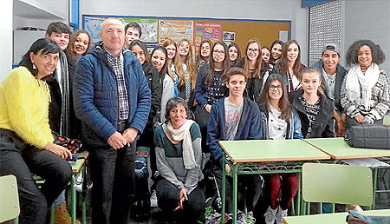
Alumnos teenses y franceses de las localidades de Annecy y Marsella participantes en el intercambioFOTO:
CRISTINA BOTRÁN TEO | 03.11.2015
A- A+
Hay experiencias juveniles que dejan huella y que van más allá del mero hecho de profundizar en el aprendizaje de un idioma. Los alumnos del IES de Cacheiras (Teo) que participaron en el intercambio de francés en centros de Annecy y Marsella así lo han expresado. También sus homólogos franceses que estos días comparten estudio y vivencias aquí. Ambos han interactuado en el modus vivendi de cada familia y, por ende, de cada cultura. Los españoles destacan de su estancia en Francia el sistema educativo. Hay división de opiniones, desde que es más avanzado que el español (o viceversa), pasando por la organización extrema de las clases y hasta el hecho de que el bachillerato se convierte allí en una especie de semiuniversidad.

